**A emoção das cores**

Segundo um dos grandes especialistas na área de otimização de conteúdos **Neil Patel** em seu artigo “Como cores afetam conversões” afirma que as pessoas levam cerca de 90 segundos pra decidir se querem ou não um produto, e quase 90% dessa decisão se baseia na cor.  
  
As cores passas emoção para o subconsciente das pessoas, mesmo que na maioria dos casos isso não seja feito de forma totalmente consciente. Percebemos as cores e sentimos a sua emoção mesmo sem ter a plena certeza de que alguém usou a psicologia das cores para modelar um site ou produto.  
  
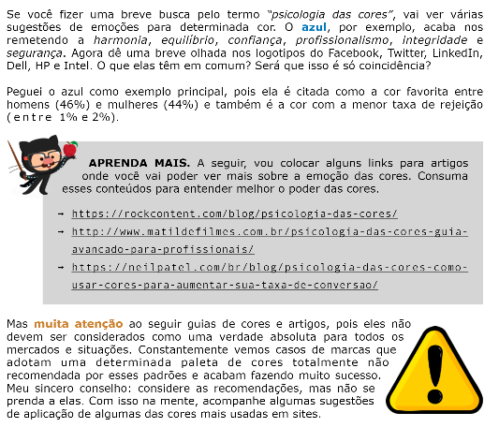  
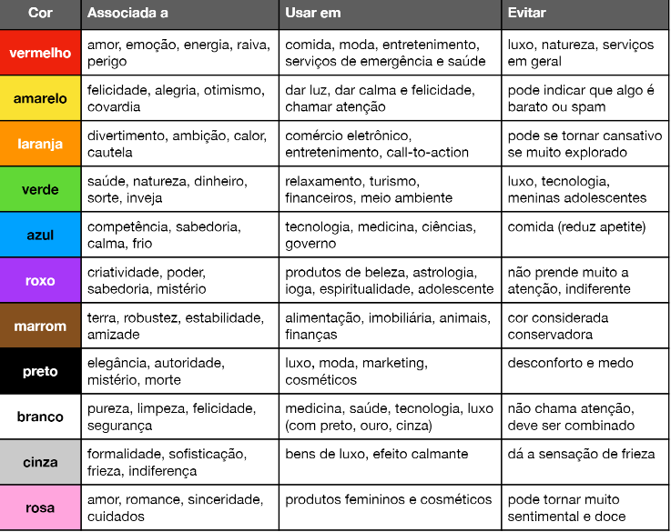  
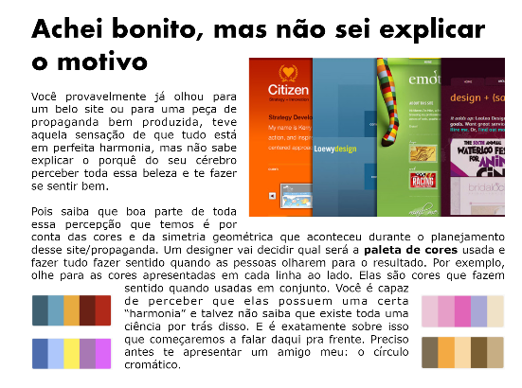  
  
  
**O Círculo cromático**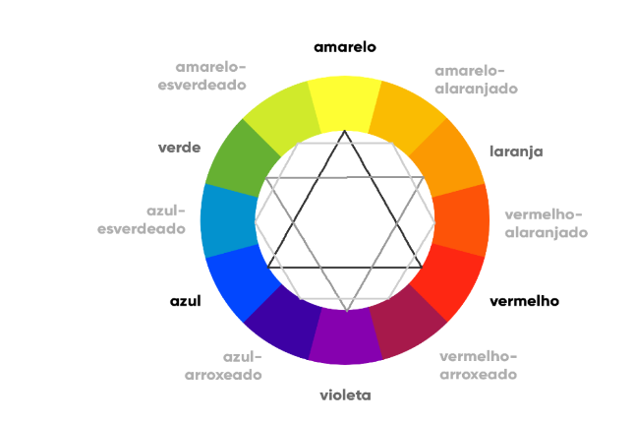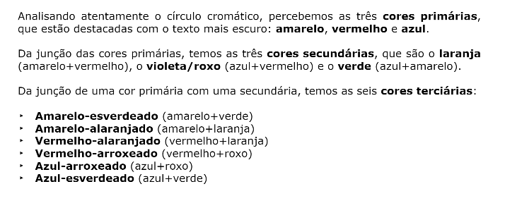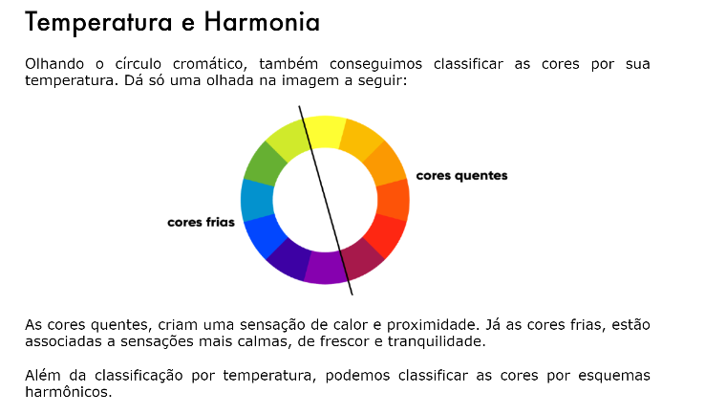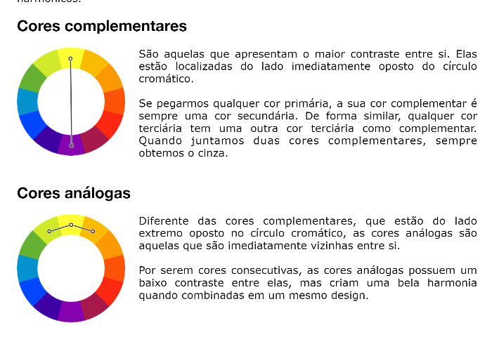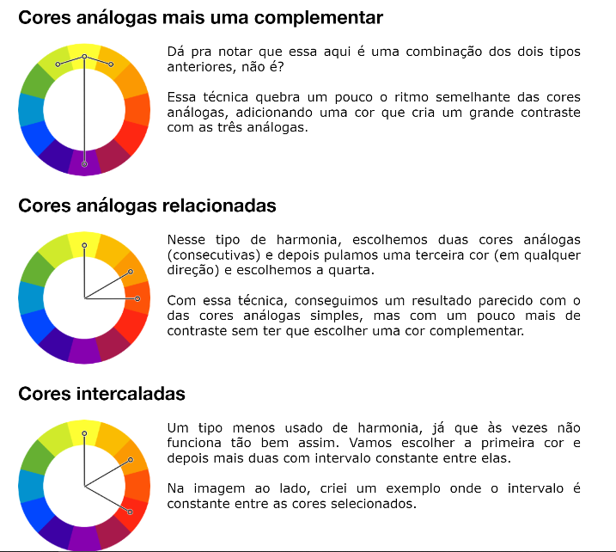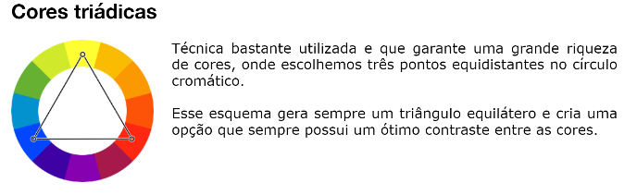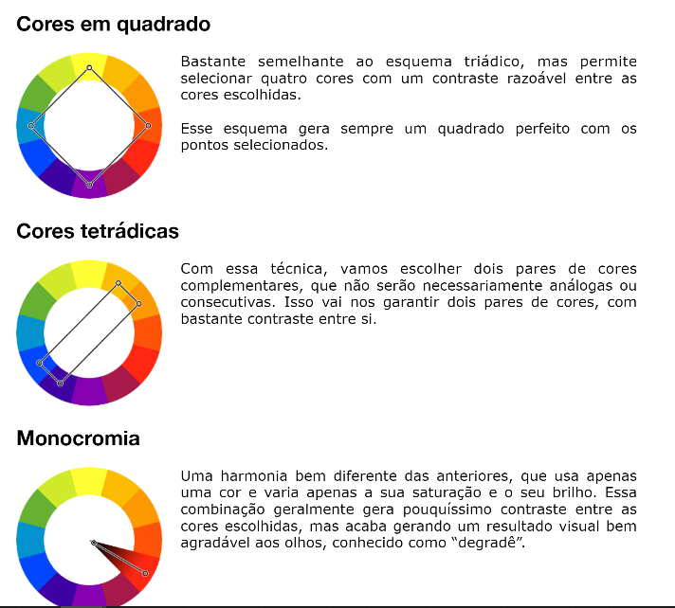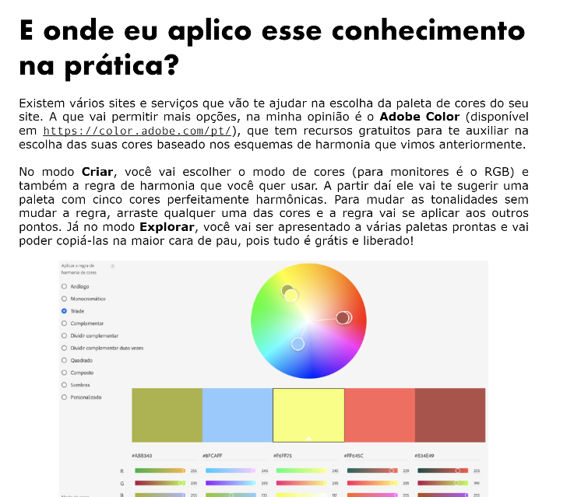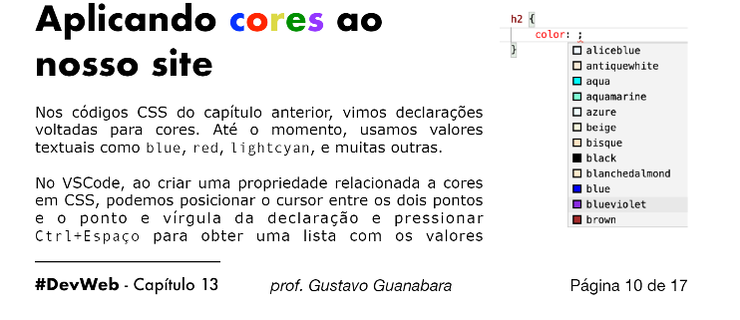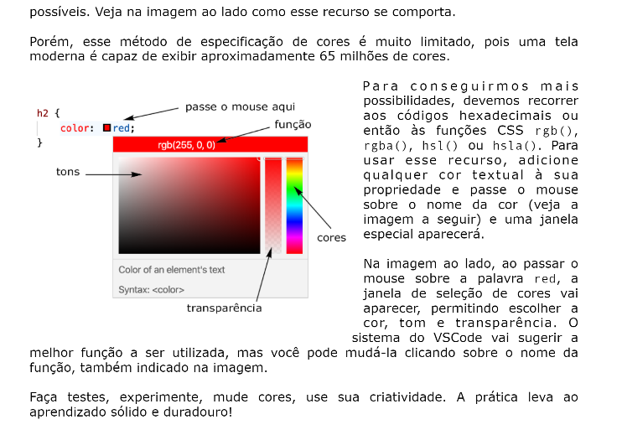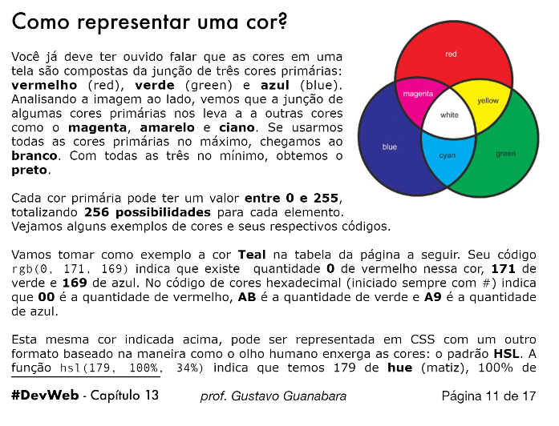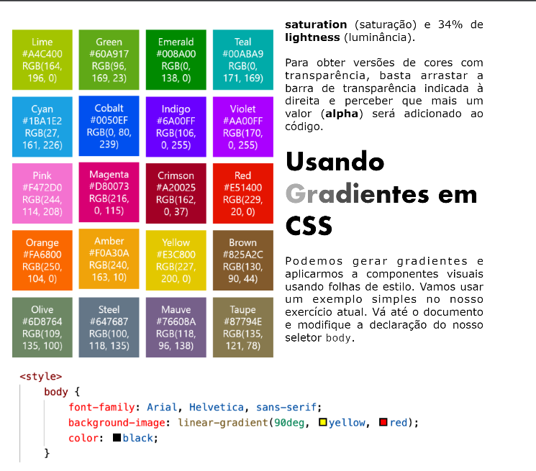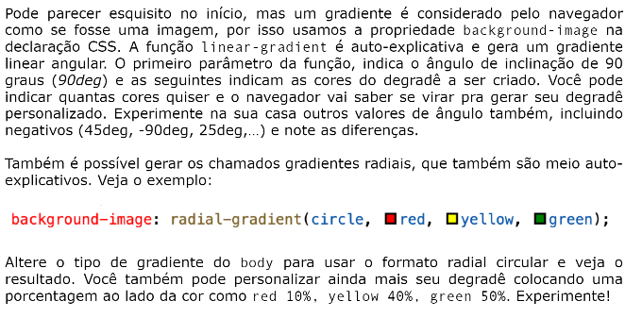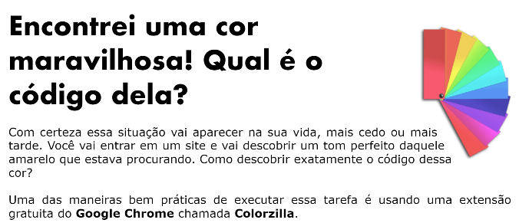

**OBS: Geralmente uma paleta tem de 3 – 5 cores no Maximo, desconsidera branco e preto pois eles sempre vão estar no seu site. Mas, você vai ter de 3 – 5, uma media de 4 (recomendado), mas as vezes você tem de 3 ou de 5. Uma forma de você decidir a paleta é a seguinte: Se seu cliente tem uma logo, essa marca do seu cliente é algo muito importante, então, qual é a Cor primaria desse meu cliente? Então normalmente vou utilizar a cor primaria que está sendo utilizada na LOGO dele**